Игра «Сосчитай 2,5»
Цель: развитие грамматического строя речи, совершенствовать умение согласовывать существительные с числительными.
Ход игры:Ребенку предлагается сосчитать предметы на картинках.

Первый этап
Пример:На картинке… (один чайник, два чайника, пять чайников)
(это чайник) Один чайник, два чайника, пять чайников
(это ложка) Одна ложка, две ложки, пять ложек
(это нож) Один нож, два ножа, пять ножей
(это сковорода) Одна сковорода, две сковороды, пять сковород
(это стакан) Один стакан, два стакана, пять стаканов

Второй этап(добавляем слово)
Пример:На картинке… (Один новый чайник, два новых чайника, пять новых чайников)
(это новый чайник) Один новый чайник, два новых чайника, пять новых чайников
(это столовая ложка) Одна столовая ложка, две столовые ложки, пять столовых ложек
(это ржавый нож) Один ржавый нож, два ржавых ножа, пять ржавых ножей
(это тяжелая сковорода) Одна тяжёлая сковорода, две тяжёлых сковороды, пять тяжёлых сковород
(это прозрачный стакан) Один прозрачный стакан, два прозрачных стакана, пять прозрачных стаканов

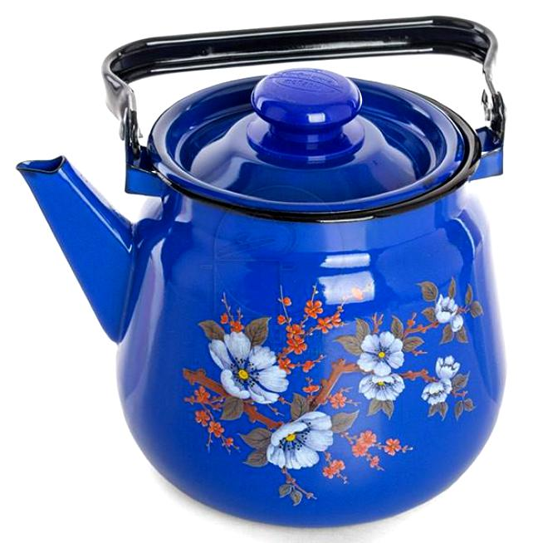 | 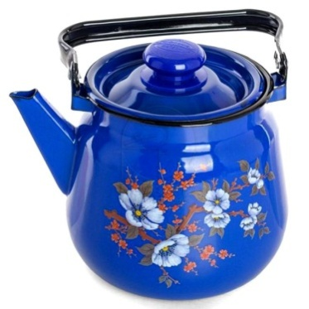 | 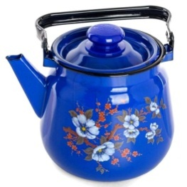
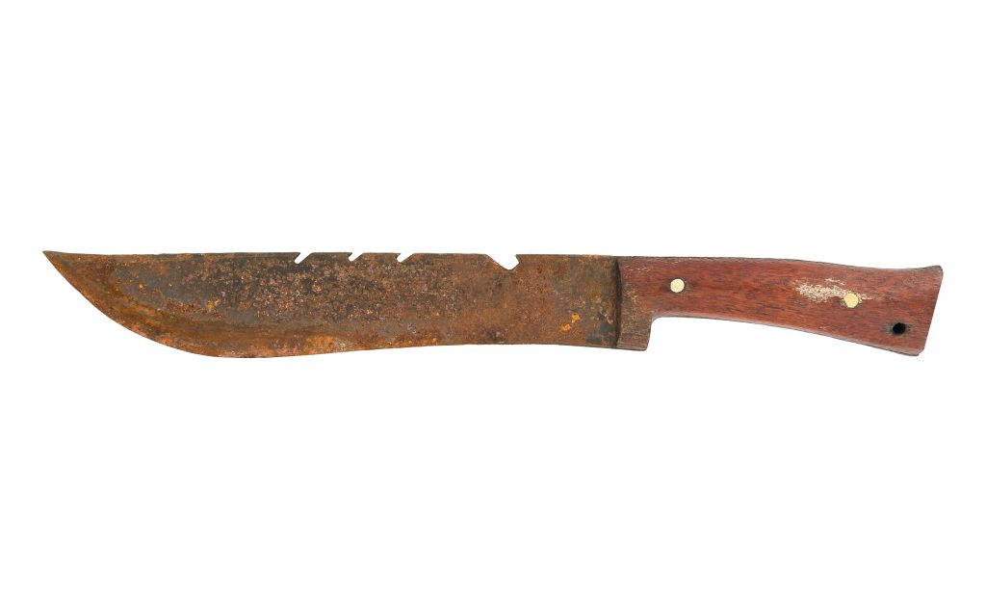 | 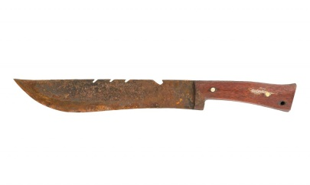  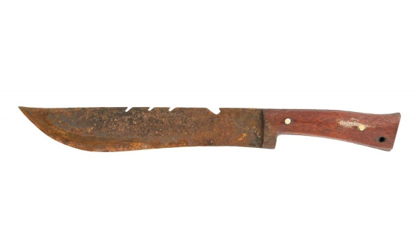 | 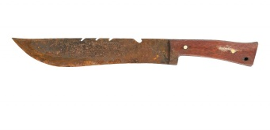

Использованная литература:
https://infourok.ru/domashnee-zadanie-po-leksicheskoy-teme-posuda
https://yandex.ru/images

